Kính thưa quí bạn
Hôm nay xin gởi các bạn vài chuyện đời thường, bỏ qua thì ráng chịu:
1. Nghiên cứu mới công bố: Uống một lon soda loại diet mỗi ngày làm tăng nguy cơ tiểu đường loại 2 lên 38%.
2. Người Babylon từ khoảng 3700 năm trước (và người La Mã từ vài ngàn năm trước) cũng ăn nước mắm giống như người Việt chúng ta.
3. Nhốt con vịt già đã làm hại không biết bao nhiêu người rồi: “Tự Cứu Mình Khi Lên Cơn Đau Tim”
4. Góc đố vui
HCD 30-Jul-2025
Nếu các bạn không thấy hình chỉ thấy cái khung trống không hình, thì nên dọc Microsoft Word attached.



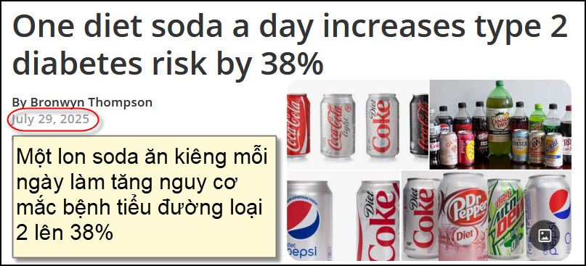
Nguồn tin và chi tiết: https://newatlas.com/diet-nutrition/one-drink-diabetes-risk/?utm_source=flipboard&utm_content=NewAtlas/magazine/Medical+Advances

HCD Tóm tắt bài báo
Dưới đây là bản tóm tắt dễ hiểu và đầy đủ của bài báo:
Uống một lon soda loại diet mỗi ngày làm tăng nguy cơ tiểu đường loại 2 lên 38%.
Một nghiên cứu kéo dài 14 năm của Đại học Monash (Úc) đã theo dõi hơn 36.000 người từ 40–69 tuổi và phát hiện ra rằng đồ uống có chất ngọt nhân tạo (soda ăn kiêng) làm tăng nguy cơ mắc tiểu đường loại 2 lên 38%, cao hơn cả đồ uống có đường thông thường (23%).
Những phát giác chính:
- Một lon soda ăn kiêng mỗi ngày tương đương với nguy cơ tiểu đường tăng 38% so với người không uống.
- Thức uống có đường thông thường cũng làm tăng nguy cơ, nhưng thấp hơn (23%), phần lớn là do tăng cân và béo phì.
- Với soda loại diet, nguy cơ vẫn cao ngay cả sau khi đã loại trừ yếu tố béo phì, cho thấy có tác động trao đổi chất độc lập.
Tại sao soda ăn kiêng nguy hiểm?
- Chất ngọt nhân tạo như aspartame, saccharin, sucralose có thể:
  - Làm rối loạn hệ vi sinh vật đường ruột.
  - Giảm khả năng dung nạp glucose (giai đoạn tiền tiểu đường).
  - Gây rối loạn phản ứng insulin.
  - Làm cơ thể nhầm tưởng có lượng đường vào, khiến các cơ chế trao đổi chất bị trục trặc.
Kết luận:
- Các loại đồ uống “ăn kiêng” (diet soda) không an toàn như quảng cáo, có thể gây hại trao đổi chất và tăng nguy cơ tiểu đường.
- Nghiên cứu kêu gọi xem xét lại các chính sách về thức uống, không chỉ đánh thuế đồ uống có đường mà còn cần giám sát đồ uống dùng chất ngọt nhân tạo.

Nguồn: Đại học Monash, đăng trên tạp chí Diabetes & Metabolism.
HCD: Thưa các tất cả nước ngọt (loại thường hay diet) đểu không tốt. Trường học ở California cấm bán từ lâu rồi. Nhớ đừng cho con cháu nhỏ uống nước ngọt, đùng cho ăn bánh kẹo bỏ màu, trừ loại dùng màu tự nhiên như lá dứa lá cẩm, trái gất…
-----===<o0o>===-----
Thưa các bạn hôm tôi gặp bài báo dưới đây thật lý thú. Người La Mã từ khoảng 3700 năm trước cũng ăn nước mắm giống như người Việt chúng ta.

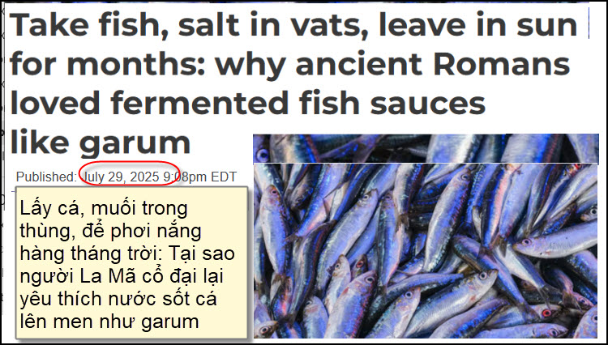
Nguồn tin và chi tiết: https://theconversation.com/take-fish-salt-in-vats-leave-in-sun-for-months-why-ancient-romans-loved-fermented-fish-sauces-like-garum-260808?utm_source=flipboard&utm_content=topic/culture

HCD Vì bài có bẻ lý thú, cách nầy giống nước mắm Việt Nam nên tôi giữ nguyên bài không tóm tắt

Lấy cá, muối trong thùng, để phơi nắng hàng tháng trời: Tại sao người La Mã cổ đại lại yêu thích nước sốt cá lên men như garum
Tamara Lewit • Cuộc trò chuyện
Nếu bạn quay ngược thời gian để nếm thử một món ăn từ Đế chế La Mã, có thể bạn sẽ được nếm thử một số loại nước mắm lên men. Những công thức nấu ăn còn sót lại của người La Mã thêm vào món này từ cháo lúa mạch đến món sữa trứng ngọt làm từ hạt thông, dầu ô liu, rượu vang, mật ong và tiêu.

Mặc dù nó thường được gọi là garum, nhưng ý nghĩa chính xác của thuật ngữ này lại không chắc chắn một cách đáng ngạc nhiên. Nước mắm dưới bất kỳ tên gọi nào khác Nước mắm được gọi là garum, Liquamen, hoặc garon (trong tiếng Hy Lạp) trong nhiều văn bản La Mã cổ đại, bao gồm cả nhãn trên hộp đựng.

Hiện chưa rõ đây có phải là những sản phẩm khác nhau hay tên đã thay đổi theo thời gian. Theo một giả thuyết gần đây, garum có thể là một loại gia vị đắt tiền, có độ phổ biến ngắn ngủi, được làm từ máu và nội tạng của cá lớn. Liquamen là một loại nước sốt nấu ăn giá rẻ phổ biến qua nhiều thế kỷ và được làm bằng cách lên men nguyên con cá nhỏ, rẻ tiền. Những con cá được phủ muối trong những cái thùng hoặc nồi kín, và để dưới ánh nắng ấm áp trong hai đến ba tháng để làm đông lại và lên men. hương pháp này đã được các nhà khảo cổ học thực nghiệm và thậm chí cả những người đăng Instagram sao chép.

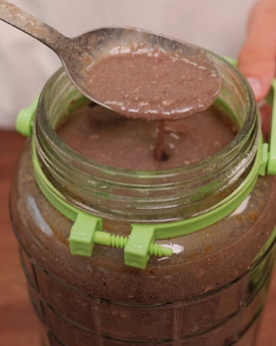

Loại nước sốt có hương vị umami như vậy sẽ thay đổi được món ăn rẻ tiền của người dân thường trong Đế chế La Mã. Hầu hết dân số không được tiếp cận với những loại gia vị đắt tiền, thịt và rượu nho khô ngọt ngào trên bàn ăn của những người giàu có.
Trong một sắc lệnh liệt kê giá cả do Hoàng đế Diocletian ban hành vào năm 301 SCN, nước mắm chất lượng thứ hai chỉ bằng một nửa giá mật ong rẻ.

Những container được tìm thấy trong những ngôi nhà khiêm tốn và cửa hàng thực phẩm ở Pompeii cho thấy người dân thường có thể tiếp cận được nước mắm. Một lịch sử còn dài hơn thế nữa nguồn gốc của nó đã có từ hàng ngàn năm trước. Cũng giống như rượu vang và dầu ô liu, nguồn gốc của thực hành ăn kiêng này nằm ở các nguồn thực phẩm Địa Trung Hải trước đó và ban đầu ở phía đông.
Những viên đất sét từ khoảng năm 1700 TCN ghi lại công thức làm bánh nướng thịt gia cầm của Babylon có hương vị nước mắm gọi là siqqu Cũng được sử dụng trong ẩm thực Hy Lạp và Phoenicia (Trung Đông) từ ít nhất thế kỷ thứ 5 trước Công nguyên, nước mắm lên men đã được người La Mã nhiệt tình tiếp nhận và lan rộng trong nồi nấu văn hóa mà là Đế chế La Mã.

Cuộc chinh phục của người La Mã không chỉ mang đến những con đường, nhà tắm và đấu sĩ, mà còn cả chế độ ăn uống và phong tục ẩm thực cho hàng triệu dân tộc thuộc nhiều dòng dõi và truyền thống khác nhau trên khắp ba châu lục. Những thùng chế biến cá khổng lồ tại Baelo, một thành phố La Mã trên eo biển Gibraltar ở miền nam Tây Ban Nha. Carole Raddato/Flickr, CC BY-SA Việc sản xuất và mua bán phát triển mạnh.
Trong thời kỳ La Mã, các nhà máy chế biến với những thùng chứa khổng lồ đã được thành lập tại các địa điểm di cư theo mùa của cá thu, cá mòi, cá cơm và cá ngừ quanh eo biển Gibraltar và trên bờ biển Đại Tây Dương và Biển Đen. Những miếng cá lớn được ướp muối để vận chuyển trong khi những miếng cá nhỏ được lên men để làm nước sốt. Các thùng chứa tại những nhà máy này được gọi là cetariae, và tên gọi này vẫn còn tồn tại cho đến ngày nay như là thị trấn Cetara ở miền nam Italy gần Pompeii, nơi vẫn sản xuất một loại nước sốt cá cơm lên men gọi là colatura di alici.

Trong một vụ đắm tàu của người La Mã được phát hiện gần đây ngoài khơi đảo Mallorca, hài cốt từ nước mắm được xác định là cá cơm (Engraulis encrasicolus). Phân tích ADN gần đây về các di cốt cá từ một xưởng sản xuất cổ ở vùng duyên hải tây bắc Tây Ban Nha cho thấy cá được lên men ở đó có cá mòi (Sardina pilchardus). Hàng chục nghìn xương cá nhỏ được tìm thấy trong các bình chứa tại một xưởng làm việc ở Pompeii đến từ picarels (Spicara smaris), cá cơm và các loại cá khác, những thứ đang được lên men nguyên chất, đầu và mọi thứ, vào thời điểm phun trào núi lửa.

Phân tích hóa học cũng cho thấy dấu vết của rượu vang và thảo mộc Địa Trung Hải có thể đã được trộn với loại nước sốt này. Các nhà khảo cổ học Tây Ban Nha đã tái tạo hóa học bằng cách sử dụng cá cơm từ chợ Cádiz với các nguyên liệu điển hình của La Mã như húng tây, oregano, rau mùi, cần tây, cây xô thơm, hạt thì là, bạc hà và hương thảo. Mặc dù có tiếng là nước sốt lên men nhưng không có mùi khó chịu, vì muối và quá trình chế biến sẽ làm giảm mùi hôi.

Nước mắm được vận chuyển đến thành phố Rome, Bắc Âu, Đông Địa Trung Hải, và cho quân đội ở Croatia hoặc Bắc Britian, được cung cấp cho binh lính như một phần khẩu phần ăn của họ. Một con tàu La Mã bị đắm ở vùng nước sâu ngoài khơi bờ biển Sicily, được các nhà khảo cổ học hàng hải khám phá bằng các phương tiện điều khiển từ xa, đang chở dầu ô liu Tunisia từ cảng Carthage (nay là Tunis) đến Rome. Trên tàu cũng có một chuyến hàng nước mắm đã đi được hơn 2.000km từ nơi ngày nay là Bồ Đào Nha.

Một loại thực phẩm hữu ích
Việc lên men cá là một cách để làm cho nó tồn tại lâu dài. Quá trình ướp muối và lên men là yếu tố thiết yếu để bảo quản các sản phẩm theo mùa ở thế giới cổ đại, nơi thiếu bất kỳ phương pháp niêm phong, đông lạnh hoặc làm lạnh hiệu quả nào. Mặc dù có bằng chứng về tình trạng suy dinh dưỡng và thiếu hụt chế độ ăn uống như bệnh thiếu máu trong dân số Đế chế La Mã, nước mắm sẽ cung cấp protein, vitamin B12 và các khoáng chất quanh năm như sắt và canxi (từ xương cá).

Nó cũng được sử dụng trong y học, đặc biệt là như một loại thuốc nhuận tràng - bao gồm cả thuốc cho ngựa. Sau khi Đế chế La Mã kết thúc, nó tiếp tục được các tu sĩ thời trung cổ coi trọng, những người bị cấm ăn thịt đỏ. Nước sốt La Mã gần như giống hệt với nước sốt cá lên men đã là món ăn chủ yếu của ẩm thực châu Á trong nhiều thế kỷ. Để có hương vị Địa Trung Hải cổ xưa, hãy thử một số món với trứng sữa và mật ong.
-----===<o0o>===-----
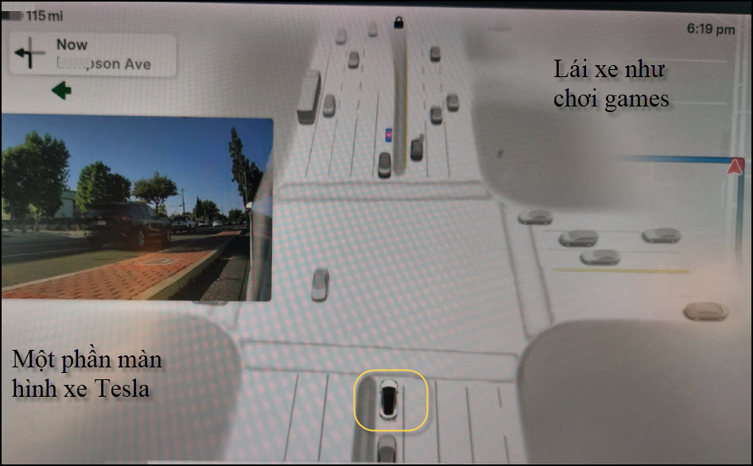

-----===<o0o>===-----

Nhốt con vịt già đã làm hại không biết bao nhiêu người rồi: “Tự Cứu Mình Khi Lên Cơn Đau Tim”

From: Lang Pham <langpham5@
Date: Tue, Jul 29, 2025 at 12:08 AM
Subject: Fwd: Tự Cứu Mình Khi Lên Cơn Đau Tim

Xin kính chuyển.
LTPP

Tự Cứu Mình Khi Lên Cơn Đau Tim
Monday, May 5, 2025

HÔM NAY MÌNH TRỊNH TRỌNG TUYÊN BỐ MỘT ĐIỀU QUAN TRỌNG MÀ MỌI NGƯỜI NHẤT THIẾT PHẢI GHIM TRONG ĐẦU ĐỂ TỰ CỨU MÌNH KHI GẶP NGUY !

Đó là khi lên cơn đau tim ngay lập tức cố đứng thẳng lên và ho thật mạnh. Rặn ra mà ho nhé ! Ho liên tục thì sẽ qua được cơn đột quỵ ! Chỉ có cách duy nhất này là giúp được bạn thôi !

Cách này mình cũng học trên mạng và được sử dụng cách đây hai ngày. Trên xe lúc du lịch trở về tự nhiên mình lên cơn đau tim (trước đây tim mình rất khỏe không có vấn đề gì). Đau khủng khiếp, lúc bấy giờ mình nhớ ra có bài bày cách chữa này nhưng không nhớ như thế nào. Mình nghĩ chắc có cục máu đông ở động mạch tim nên day day mà không đỡ. Mình tính hít thở sâu nhưng không hít thở được. Lúc này hơi thở chỉ ngắn bằng 1/5 hơi thở bình thường thôi. Chừng một phút trôi qua mình mới nói với ông chồng ngồi bên cạnh : "Em bị đau tim !". May quá lúc trước mình có phổ biến kiến thức chữa đột quỵ cho ông ý ! May quá ông ý nhớ nên nói : "Ho đi... Ho mạnh ra !".

Mình nghe tới đây nhớ bài liền, thế là ho hết cỡ luôn. Chừng sau năm tiếng ho tim giảm đau nhiều. Lúc này đã thở được bình thường. Thế là mình ho cho hẳn 20 cái luôn, cơn đau chấm dứt luôn. Xin cảm ơn người đã phổ biến kiến thức này ! Kiến thức này là tuyệt chiêu nên mong mọi người hãy lưu giữ và phổ biến rộng rãi nhé ! Vì nguyên nhân gây ra chuyện này là cục máu đông, thế nên sau khi qua cơn đau hãy uống một ly cam sành hoặc nước chanh để ngừa đông máu.

Hãy duy trì việc uống nước cam trong tuần tiếp theo. Khi đi xa nên phòng ngừa mang theo vỉ thuốc Aspirin (thuốc chống đông máu) để uống khi qua cơn đau.
Sưu Tầm
Tuy là mẹo, nhưng có cơ sở khoa học được chứng minh, đều có kết quả tốt quí vị ơi, (mà bản thân tôi đã trải nghiệm qua trước đây trong cơn đau tim (Heart Attack).Một cách sơ cứu hiệu quả trước khi y, bác sĩ can thiệp tại Bệnh Viện.

HCD: Thưa quí bạn,
Đây là một ví dụ điển hình về thông tin lan truyền có thể nguy hiểm cho người tin theo
Vì thấy đây là chuyện sống chết cho người không may, nên tôi đành lên tiếng có khi làm mất lòng một số bạn. Xin thông cảm.

Những điểm sai
- Ho mạnh để tự cứu khi đau tim:
- Sai và nguy hiểm nếu áp dụng sai tình huống. Kỹ thuật gọi là “Cough CPR” (ho để hồi sức tim phổi) không có kết quả trong trường hợp đau tim (heart attack) mà chỉ có thể áp dụng trong một số trường hợp đặc biệt của rối loạn nhịp tim (arrhythmia) khi bệnh nhân đang được theo dõi tại bệnh viện.
- Các tổ chức uy tín như Hiệp hội Tim mạch Hoa Kỳ (AHA) và Cleveland Clinic đều không khuyến cáo kỹ thuật này cho người dân tự thực hiện.
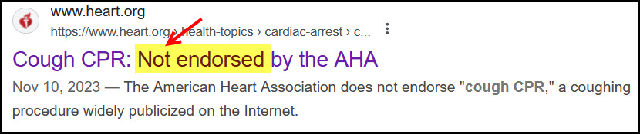

- Gọi cơn đau tim là “đột quỵ”:
- Sai về mặt y học. “Đau tim” (heart attack) và “đột quỵ” (stroke) là hai tình trạng hoàn toàn khác nhau. Đau tim liên quan đến tắc nghẽn động mạch tim, còn đột quỵ là do tắc nghẽn hoặc xuất huyết mạch máu não.

- Uống nước cam hoặc chanh để ngừa đông máu:
- Sai Chưa có bằng chứng khoa học rõ ràng. Vitamin C có thể tốt cho sức khỏe tim mạch, nhưng không thay thế được thuốc chống đông máu. Việc khuyên uống nước cam sau cơn đau tim để ngừa đông máu là thiếu cơ sở khoa học.
----
- Mang theo Aspirin để uống sau cơn đau tim:
- Có phần đúng, nhưng cần lưu ý:
- Aspirin có thể giúp làm loãng máu trong trường hợp nghi ngờ đau tim, nhưng phải được sử dụng đúng cách và theo hướng dẫn của bác sĩ.
- Nếu có triệu chứng đau ngực nghi ngờ đau tim, nên gọi cấp cứu ngay lập tức, không nên trì hoãn để tự điều trị.
---
Những điều nên làm khi nghi ngờ đau tim
- Gọi cấp cứu ngay (911 hoặc số khẩn cấp địa phương).
- Ngồi hoặc nằm nghỉ, tránh gắng sức.
- Nếu có Aspirin và không dị ứng, có thể nhai một viên 325mg (theo khuyến cáo của Harvard Health) trong lúc chờ cấp cứu.
- Không cố gắng ho mạnh hay tự điều trị bằng mẹo chưa được kiểm chứng.
---
Kết luận
Dù cho nó làm như là xuất phát từ kinh nghiệm cá nhân, bày biểu trên không đúng về mặt y học và có thể gây nguy hiểm chết người nếu làm theo, Việc lan truyền thông tin như vậy cần nên kiểm chứng trước khi chia sẻ rộng rãi.
-----===<o0o>===-----
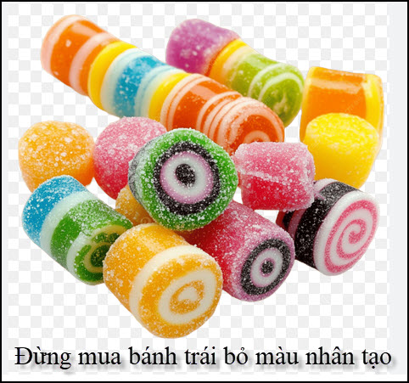
-----===<o0o>===-----
.
